1. Bahasa kueri terstruktur (SQL) adalah bahasa pemrograman untuk menyimpan dan memproses informasi dalam basis data relasional. Sebuah basis data relasional menyimpan informasi dalam bentuk tabel, dengan baris dan kolom yang mewakili atribut data yang berbeda serta berbagai hubungan antara nilai data. Anda dapat menggunakan pernyataan SQL untuk menyimpan, memperbarui, menghapus, mencari, dan mengambil informasi dari basis data. Anda juga dapat menggunakan SQL untuk memelihara dan mengoptimalkan performa basis data.
2. - DDL (Data Definition Language)

DDL merupakan kependekan dari apa yang dikenal dengan nama Data Definition Language. Apabila diartikan secara harafiah, Data Definition Language berarti merupakan sebuah bahas SQL yang digunakan untuk mendefinisikan suatu data. Secara teoritis, DDL dapat berarti sebuah perintah yang berhubungan dengan pendefinisian dari suatu struktur database.

* DCL (Data Control Language)

DCL merupakan kependekan dari Data Control Language. Apabila diartikan secara harafiah, maka tentu saja perintah ini adalah sebuah bahasa yang digunakan untuk mengontrol data dan juga objek di dalam sebuah database.

Perintah DCL ini merupakan perintah yang fungsinya berperan untuk melakukan proses manipulasi user pada sebuah database, dan juga menyangkut hak akses dari sebuah database. Jadi, dengan menggunakan perintah ini, kita dapat menentukan, siapa saja yang berhak untuk mendapatkan akses ke dalam database yang kita miliki.

* DML (Data Manipulation Language)

DML merupakan kependekan dari Data Manipulation Language. DML adalah sebuah perintah yang digunakan untuk melakukan proses manipulasi dan pengeditan terhadap data - data yang sudah ada di dalam sebuah data base.

Pada dasarnya, fungsi utama dari penggunaan DML di dalam sebuah struktur bahasa SQL adalah untuk melakukan proses pengolahan isi dari data di dalam tabel dan database.

1. 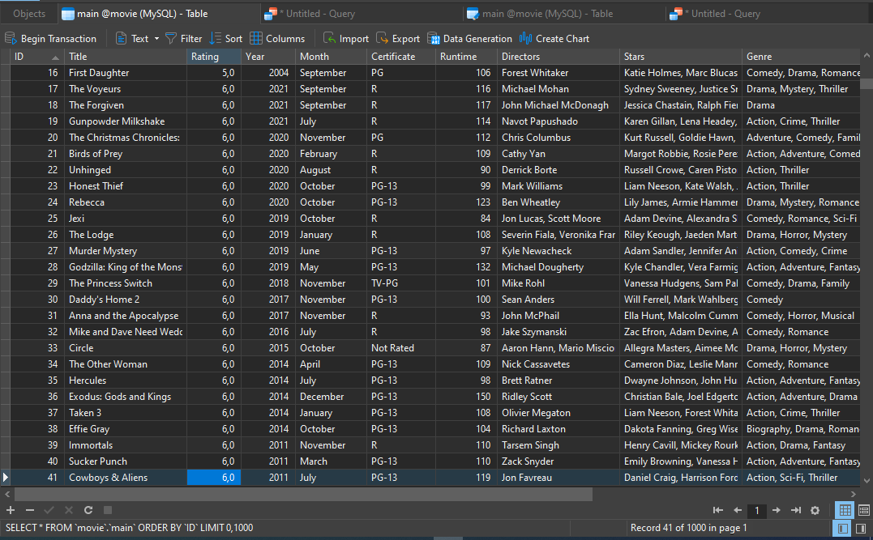
2. Analisis Data
   1. SELECT Certificate, Count(Title) From main GROUP BY Certificate; 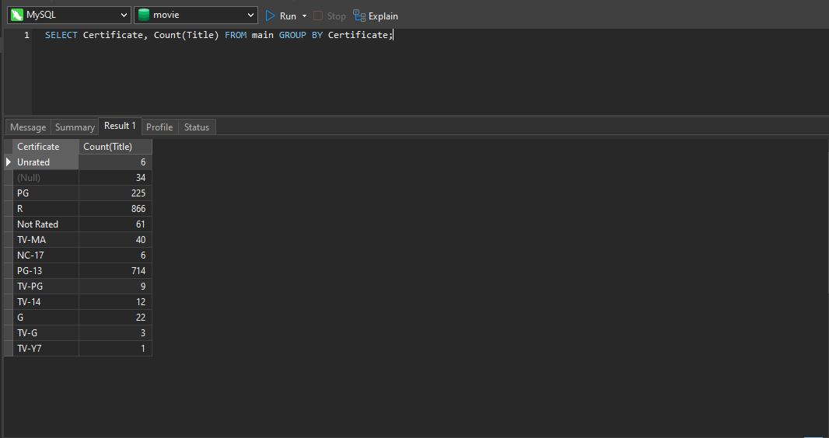
   2. SELECT ID, Directors, Title, Rating

FROM main

WHERE Directors IN (

SELECT Directors

FROM main WHERE Rating > 7.5

GROUP BY Directors

HAVING COUNT(Title) > 1

) AND Rating > 7.5 ORDER BY Directors Asc; 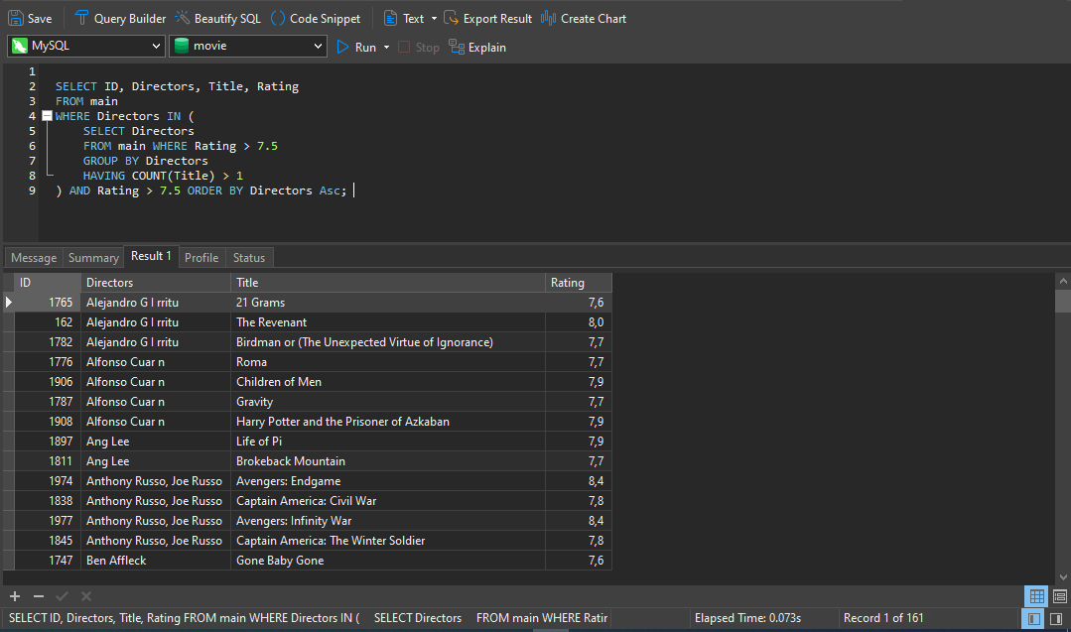

* 1. SELECT Title, Income FROM main WHERE Income NOT IN ('Unknown');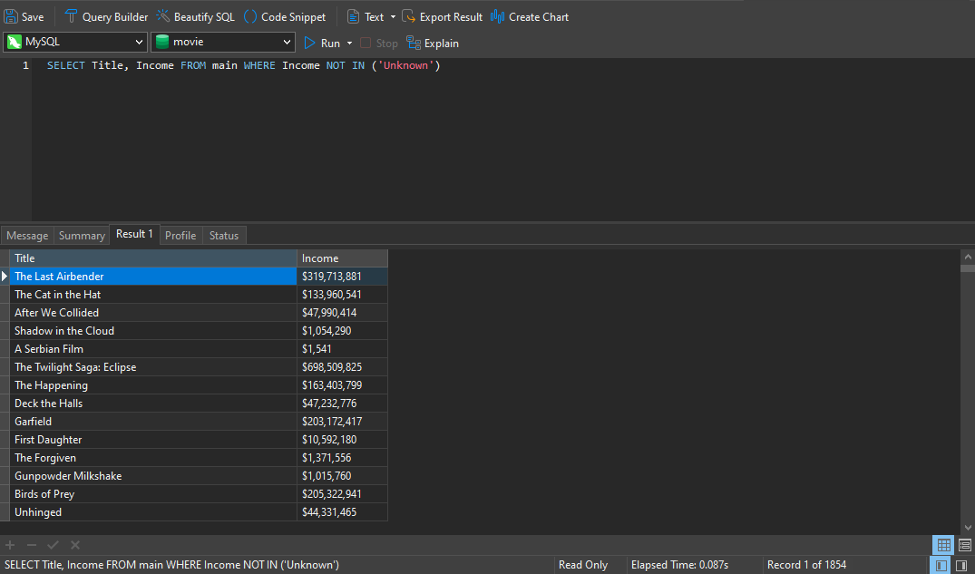
  2. SELECT Month, COUNT(Title) as Film_count FROM main

GROUP BY Month ORDER BY Film_count DESC LIMIT 1;

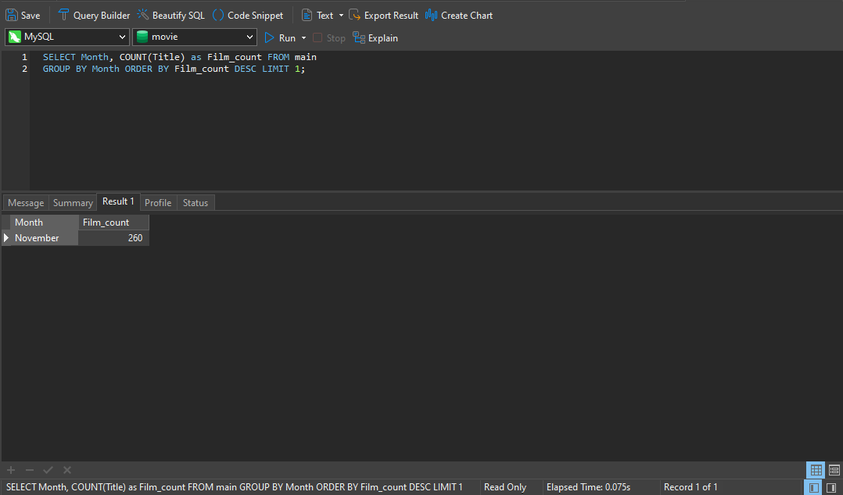

* 1. SELECT Month, Title, Rating

FROM (

SELECT Month, Title, Rating,

ROW_NUMBER() OVER (PARTITION BY Month ORDER BY rating DESC) AS row_num

FROM main

) AS ranked_films

WHERE row_num <= 5

ORDER BY Month, Rating;